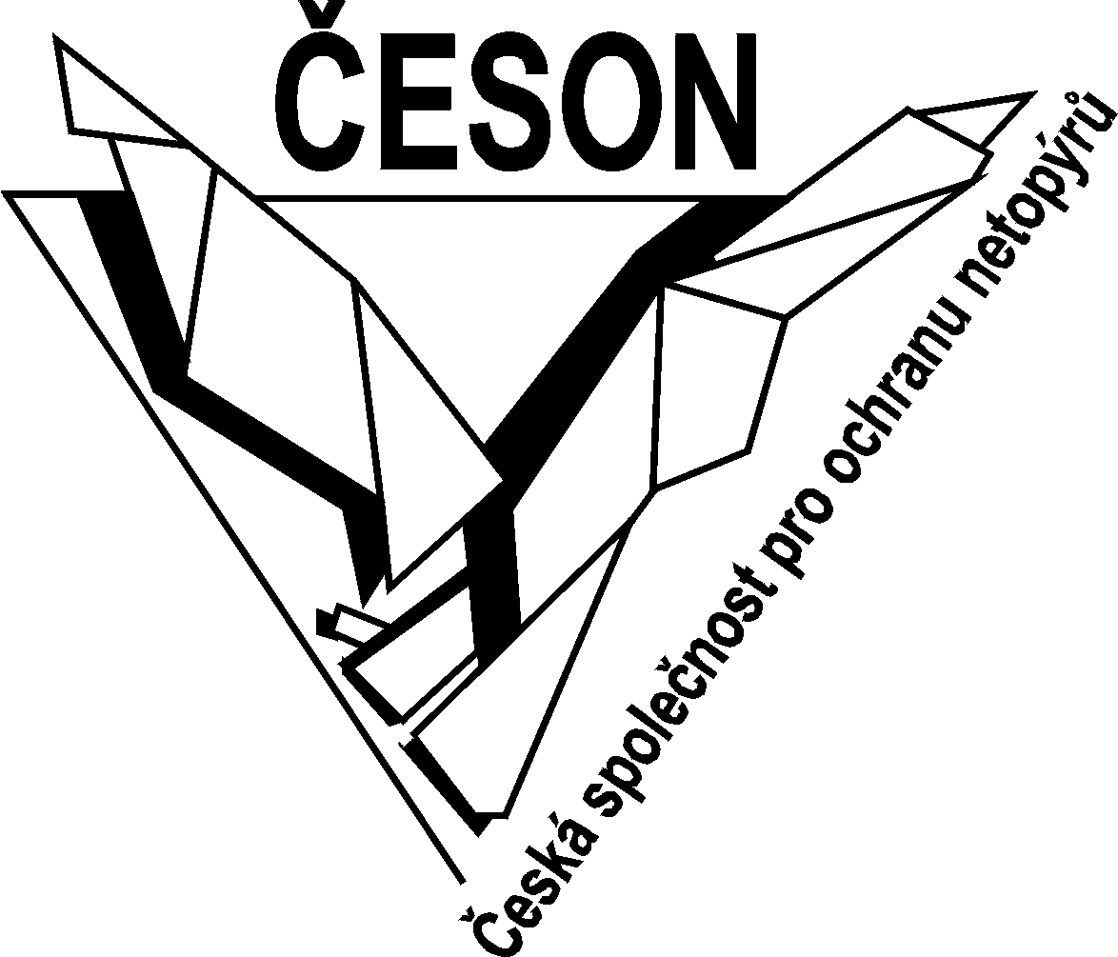
Česká společnost pro ochranu netopýrů
Národní muzeum, Václavské náměstí 68, 115 79 Praha 1

Pražské děti ztvárnily své zážitky s netopýry ve výtvarné a literární soutěži

Tisková zpráva, Praha, 7.7.2014

Na konci června bylo vyhodnoceno 1. kolo výtvarné soutěže „Můj kamarád netopýr“ a literární soutěže „Jak jsem potkal netopýry“, které v rámci vzdělávacího projektu pro pražské školy vyhlásila Česká společnost pro ochranu netopýrů. Porota hodnotila přes 200 výkresů a tři vyprávění o setkání s netopýry. Vítěze čekají zajímavé ceny.

Soutěže probíhaly v návaznosti na výukové programy, přednášky a vycházky do pražských parků, které jsou v roce 2014 realizovány díky projektu „Poznej tajemný svět netopýrů“ podpořenému Hlavním městem Prahou. Jejich cílem bylo zvýšit zájem dětí i učitelů o tuto zajímavou skupinu živočichů a jejich ochranu a zároveň získat zpětnou vazbu o dopadu realizovaných programů.
„Ve výtvarné soutěži se sešlo celkem 207 obrázků a jedna kolektivní třídní práce, které byly rozděleny do tří věkových kategorií: 6 - 7 let, 8 - 9 let a 10 – 12 let. Hodnotící komise neměla lehkou práci, protože pěkných a zajímavých obrázků bylo skutečně hodně. Nakonec byly v každé kategorii vybrány první tři nejlepší práce a kromě toho porota udělila ještě další zvláštní ceny za zajímavý nápad či kompozici. V první kategorii vyhrála Eva Belšánová ze ZŠ Satalice, v druhé kategorii Marie Rousová ze ZUŠ U Prosecké školy a ve třetí získala pomyslné zlato Amálie Rousová rovněž ze ZUŠ U Prosecké školy. V rámci literární soutěže byla účast nižší, sešly se pouze tři práce. Jednoznačným vítězem se zde stala Viola Bláhová z Gymnázia Špitálská s povídkou Naše rodina a netopýři,“ informovala koordinátorka projektu Eva Cepáková z České společnosti pro ochranu netopýrů. Pro vítěze jsou připraveny diplomy a věcné ceny, které jim budou předány hned po prázdninách a na které přispěl internetový obchod Zelená domácnost.com. Přehled všech oceněných lze najít na internetových stránkách www.ceson.org, kde budou zveřejněny i nejlepší soutěžní obrázky. Organizátoři mají v plánu uspořádat také veřejnou výstavu zdařilých výtvarných prací, to však až po vyhodnocení druhého kola soutěží, které proběhne na podzim 2014. Ti, kteří se na jaře nestihli soutěží zúčastnit, budou tedy mít ještě druhou šanci.
„Rádi bychom touto cestou poděkovali všem, kteří se naší soutěže zúčastnili, za jejich snahu a zájem. Děkujeme také učitelům, kteří dětem účast v soutěži zprostředkovali. Doufáme, že vzájemná spolupráce bude pokračovat a že naše vzdělávací programy povedou k pozitivní změně vnímání netopýrů nejen u dětí, ale i dospělých. Lepší informovanost veřejnosti totiž významně přispívá k zajištění efektivnější ochrany netopýrů, zejména v případě jejich stále častějšího výskytu v lidských stavbách,” shrnuje na závěr Cepáková.

Kontakt: Petra Schnitzerová, Česká společnost pro ochranu netopýrů, tel: 605 870 323,
e-mail: nova-petra@centrum.cz

